Projet ISN : Jeu d'esquive

I-Présentation et Réflexion :

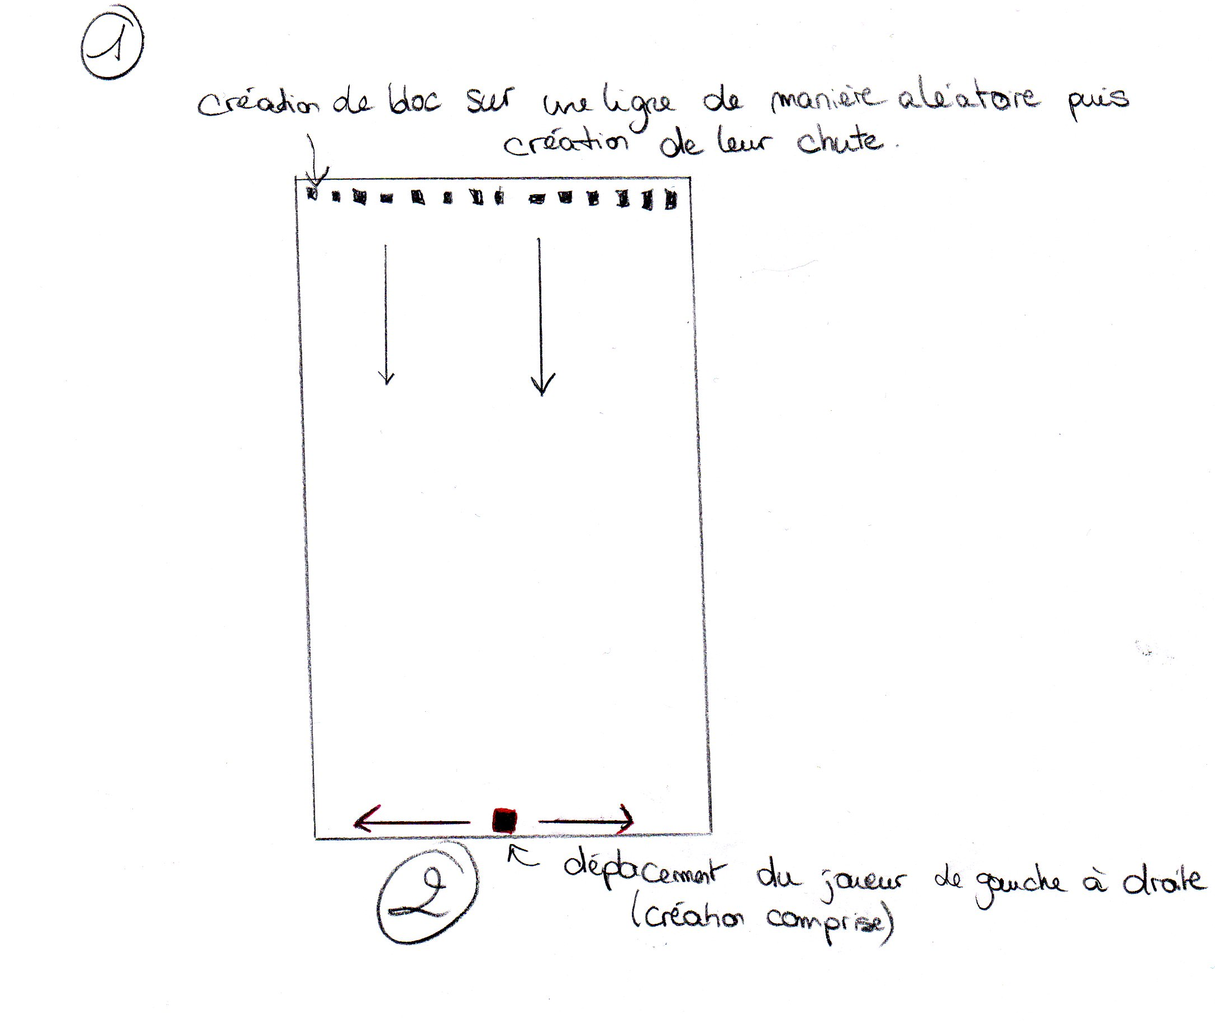
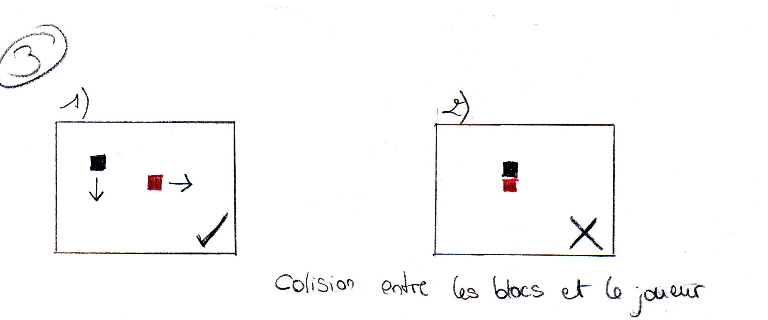
Pour réaliser ce projet , nous avons donc pensé à réaliser un jeu d'esquive avec un personnage pouvant se déplacer uniquement de gauche à droite pour pouvoir rendre le travail plus facile. Nous avons donc dû nous départager les tâches à faire , nous avons donc séparer les tâches comme cela dans un premier temps sans avoir réellement conscience du travail de chacune :
Par la suite , nous avons réalisé les tâches en fonction de ce qui était déjà réalisé par chacun.

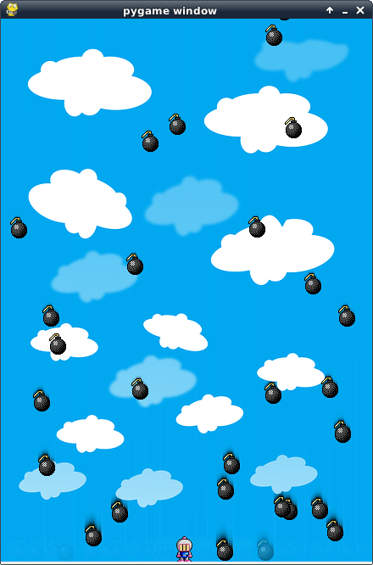
Nous avons donc pu réaliser un jeu jouable presque complet hormis un menu et l'affichage du score .

Image du jeu :

II-Travail réalisé:

Pour créer ce jeu , il a fallu réfléchir à comment faire le programme pour qu'il puisse marcher.

Dans un premier temps , nous avons dû créer la fenêtre du jeu , j'ai pu la créer grâce à la documentation que l'on nous avait fourni.

Création de la fenêtre :

Dans un second temps, j'étais tout d'abord charger de gérer la collision entre les bombes qui tombaient et le personnage , cependant je ne pouvais pas travailler tant que les 2 autres parties ,citées auparavant, ne marchaient pas . J'ai donc aidé à travailler dessus , suite à une documentation donné par nos professeurs au sujet des classes, j'ai donc contribué à l'apprentissage de cette nouvelle fonction qui nous a permis de créer nos premiers objets , pour nous permettre par la suite de créer le personnage et les bombes .

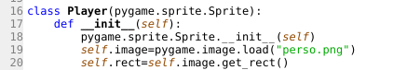
Création du joueur avec la fonction « class » :

Par la suite , nos professeurs nous ont donné un lien vers un site anglais où une personne avait créer un jeu avec des blocs et qui devait gérer une collision entre le personnage et les blocs. J'ai donc étudié ce programme pour arriver à le comprendre , j'ai donc pu réaliser un bloc pour représenter le personnage mais sans arriver à pouvoir le déplacer. Nous avons au final réussi à créer ce personnage et à le déplacer grâce aux flèches du clavier.

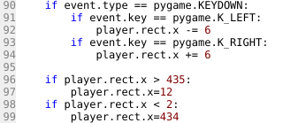

Programme pour permettre le déplacement du joueur :

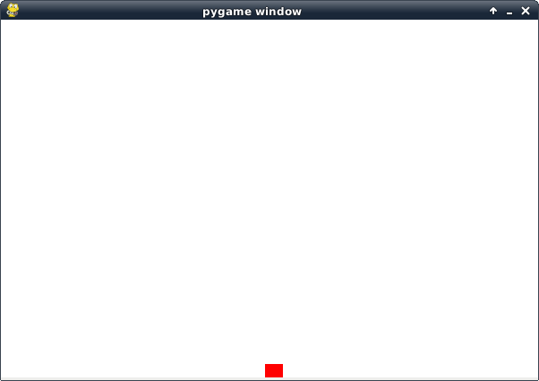

Fenêtre du jeu avec le joueur sous forme de bloc :

La seconde étape était donc de créer les bombes/blocs qui devaient chuter , j'avais tout d'abord des difficultés à créer un mouvement perpétuel de chute , cependant un membre de notre groupe à réussi à créer les blocs avec une chute mais ils ne tombaient qu'une seule fois , j'ai donc par la suite corrigé son programme pour qu'ils puissent tomber sans arrêt et ai fusionné les deux programmes , celui avec le personnage et ses déplacements et celui avec la chute des bombes.

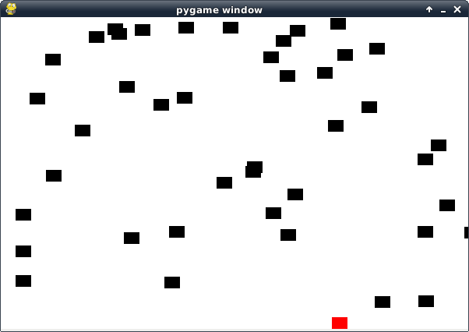

Fenêtre du jeu avec les blocs qui chutent et le joueur :

Il ne restait plus qu'à gérer les collisions entre le personnage et le score auquel on doit ajouter un point lorsqu'une bombe dépasse le personnage . J'ai donc repris la commande : « pygame.sprite.spritecollide » présente dans le programme anglais .

J'ai réussi à créer une collision entre les bombes et le personnage mais je n'arrivais pas à effectuer une action lorsqu'il y avait une collision et par conséquent , je ne pouvais pas stopper le jeu lorsqu'une la collision était faite . Je n'ai également pas réussi à rajouter un point lorsque une bombe franchissait le sol malgré de nombreuses tentatives .

Tentatives de création du score :

Cependant une personne à réussi à fermer le jeu lors d'une collision personnage/bombes , à créer un score et à intégrer les images dans le jeu . Malgré tout , le programme n'était pas complètement fonctionnel car les bombes pouvaient apparaître sur le joueur dès le lancement de la partie , de plus les bombes disparaissaient suite à la collision entre le sol et les bombes , par conséquent il n'y avait plus de bombes . J'ai réussi à corriger ces défauts en changeant la position d'apparition des bombes et en créant une nouvelle bombe pour chaque bombe absorbée .
Corrections faites :

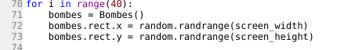
Première correction :

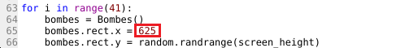

(Le « range (41) »permet de rajouter une bombe pour obtenir 40 bombes dans le jeu)

On fait apparaître ainsi les bombes directement dans le sol pour qu'elle puissent réapparaître plus haut dans le ciel et ainsi ne plus apparaître sur le joueur.

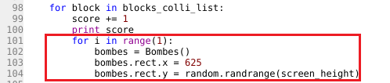
Deuxième correction :

(Rajout de bombe lors de la collision bombe/sol)

J'ai également voulu rajouter ,à la fin ,le score dans le jeu grâce à ce genre de commande :

mais sans succès,

III-Conclusion:

En conclusion , grâce à ce projet , j'ai pu apprendre les bases du codage pour un jeu basique. Cela m'a permis de comprendre la complexité pour la réalisation d'un jeu . Malgré , j'ai aimé réalisé ce projet et finir par aboutir à un résultat concluant et satisfaisant . A l'avenir , cet apprentissage me sera sûrement utile , que ce soit dans le domaine professionnelle ou dans le domaine privé .

